### Veni Redémptor géntium

|  |  |
| --- | --- |
| 1. Veni Redémptor géntium  Osténde partum Vírginis  Mirétur omne sǽculum  Talis decet partus Deum. | Viens, rédempteur des nations,  Fais voir la Vierge qui enfante.  Que tous les siècles s’émerveillent.  Un tel enfantement est digne de Dieu. |
| 2. Non ex viríli sémine  Sed mýstico spirámine  Verbum Dei factum caro  Fructúsque ventris flóruit. | Non pas d’une semence d’homme  Mais par le souffle de l’Esprit,  Le verbe de Dieu s’est fait chair  Et le fruit du ventre a fleuri. |
| 3. Alvus tuméscit Vírginis,  Claustrum pudóris pérmanet,  Vexílla virtútum micant,  Versátur in templo Deus. | Le sein de la Vierge grossit,  Sa virginité reste intacte ;  Que brillent les étendards des vertus,  Car Dieu se trouve dans son temple. |
| 4. Procédat e thálamo suo,  Pudóris aula régia,  Géminæ gigas substántiæ  Alacris ut currat viam. | Qu’il s’avance hors de sa chambre,  Royal palais de la pudeur,  Ce géant à double nature,  Pressé de parcourir sa route ! |
| 5. Æquális ætérno Patri,  Carnis trophǽo cíngere,  Infírma nostri córporis  Virtúte firmans pérpeti. | Égal à ton Père éternel,  Revêts la chair comme un trophée ;  Affermis notre corps infirme  De ton éternelle puissance. |
| 6. Præsépe jam fulget tuum  Luménque nox spirat novum  Quod nulla nox intérpolet  Fidéque jugi lúceat. | Ta crèche déjà resplendit,  Et la nuit exhale une lumière nouvelle : / Que nulle nuit ne ternisse cette lumière, / Qu’elle brille d’une foi sans fin. |
| 7. Sit, Christe, rex piíssime,  Tibi Patríque glória  Cum Spíritu Paráclito  In sempitérna sǽcula. | Ô Christ, roi très bon,  Gloire à ton Père et gloire à toi,  Avec l’Esprit consolateur,  Dans les siècles éternels. |

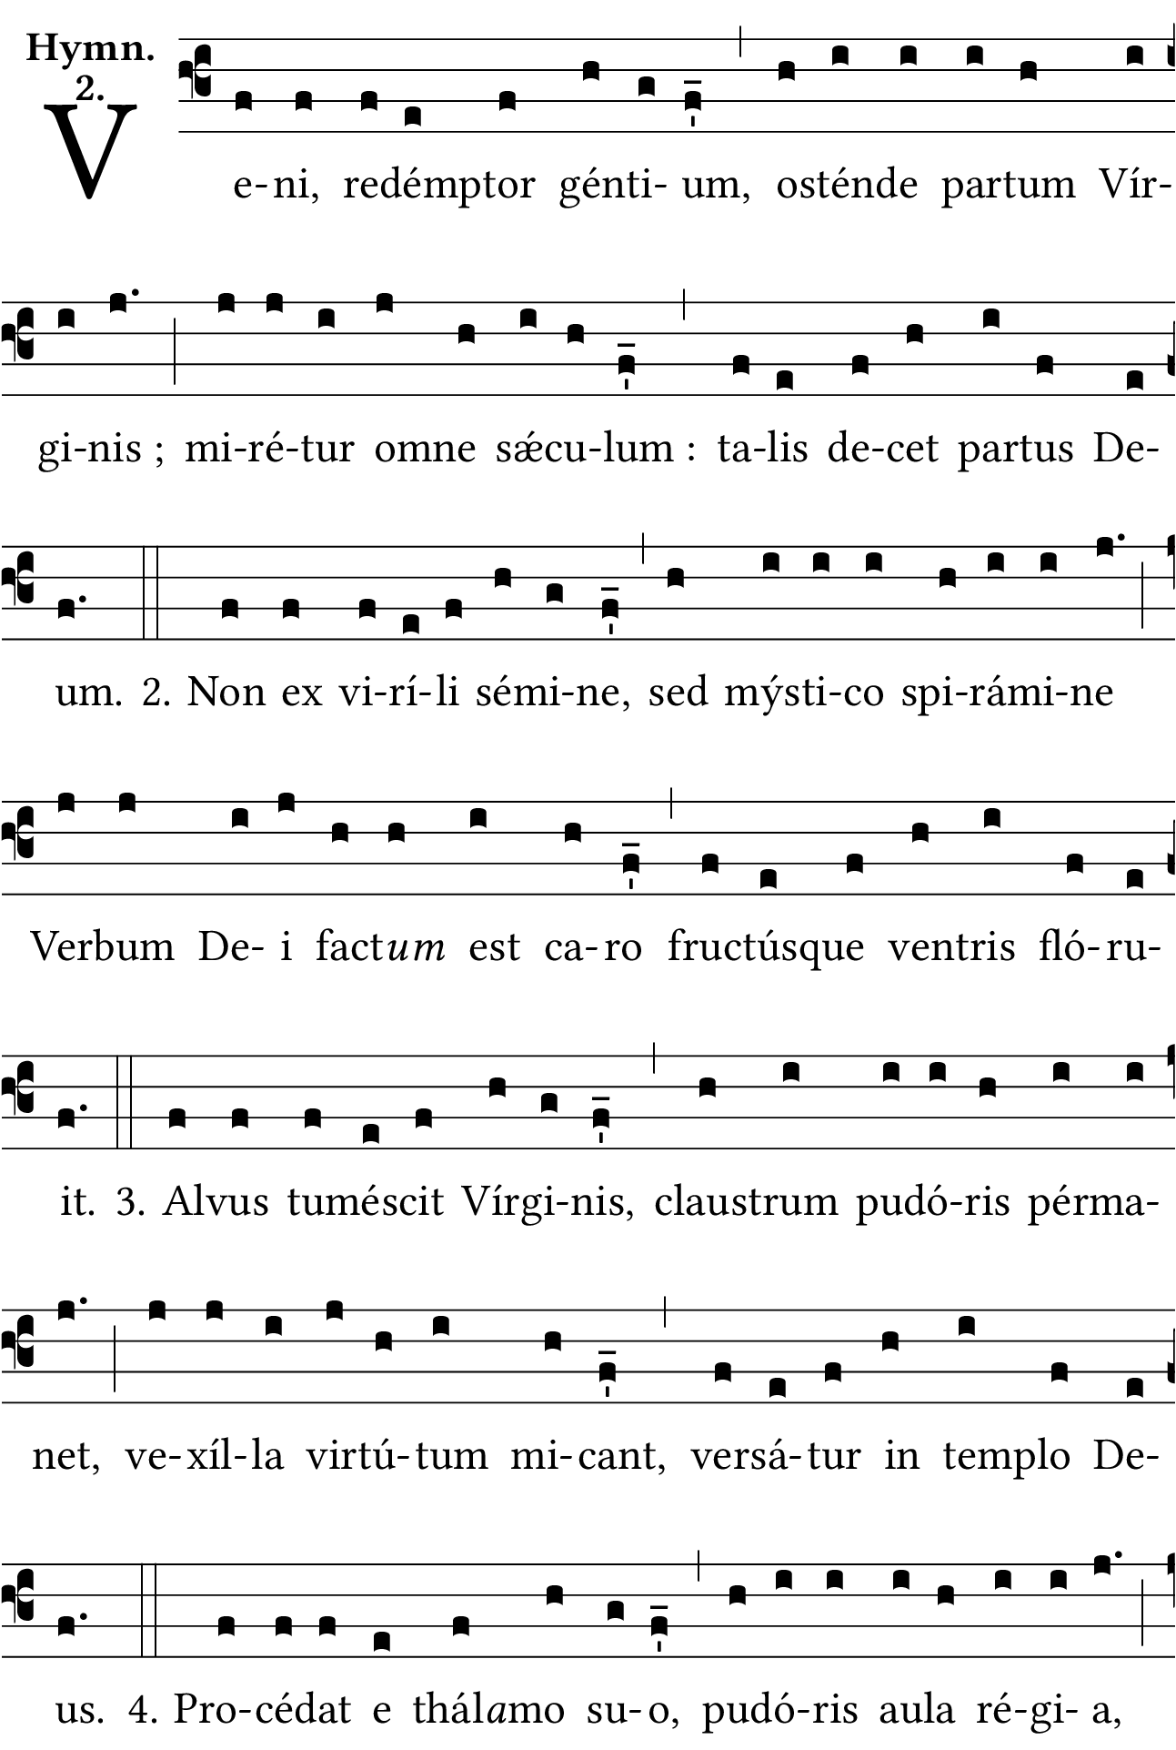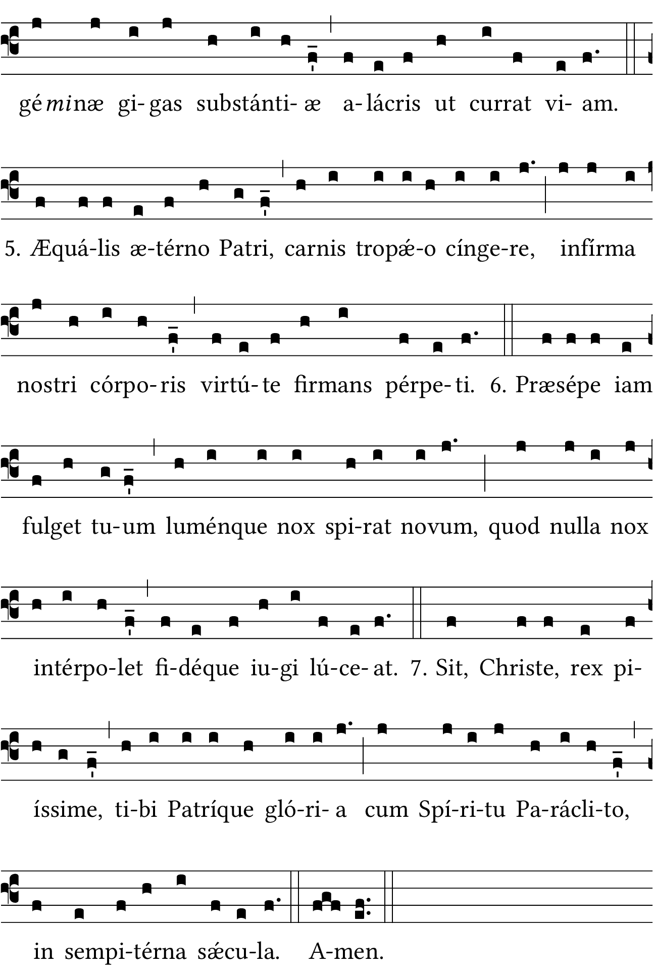

Veni Redémptor géntium

Ambroise de Milan